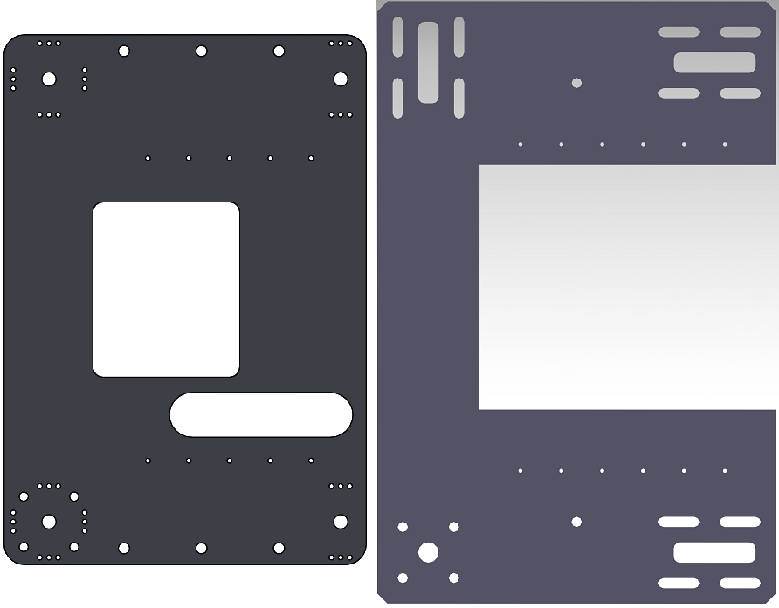

86 mm

72 mm

120 mm

145 mm

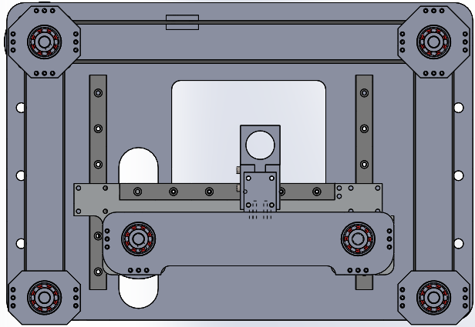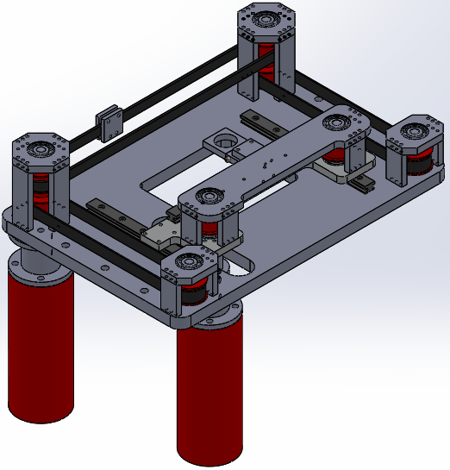

**2**

**1**

**1**

**XX**

**YY**

**3**

**1**

**2**

**4**

**5**